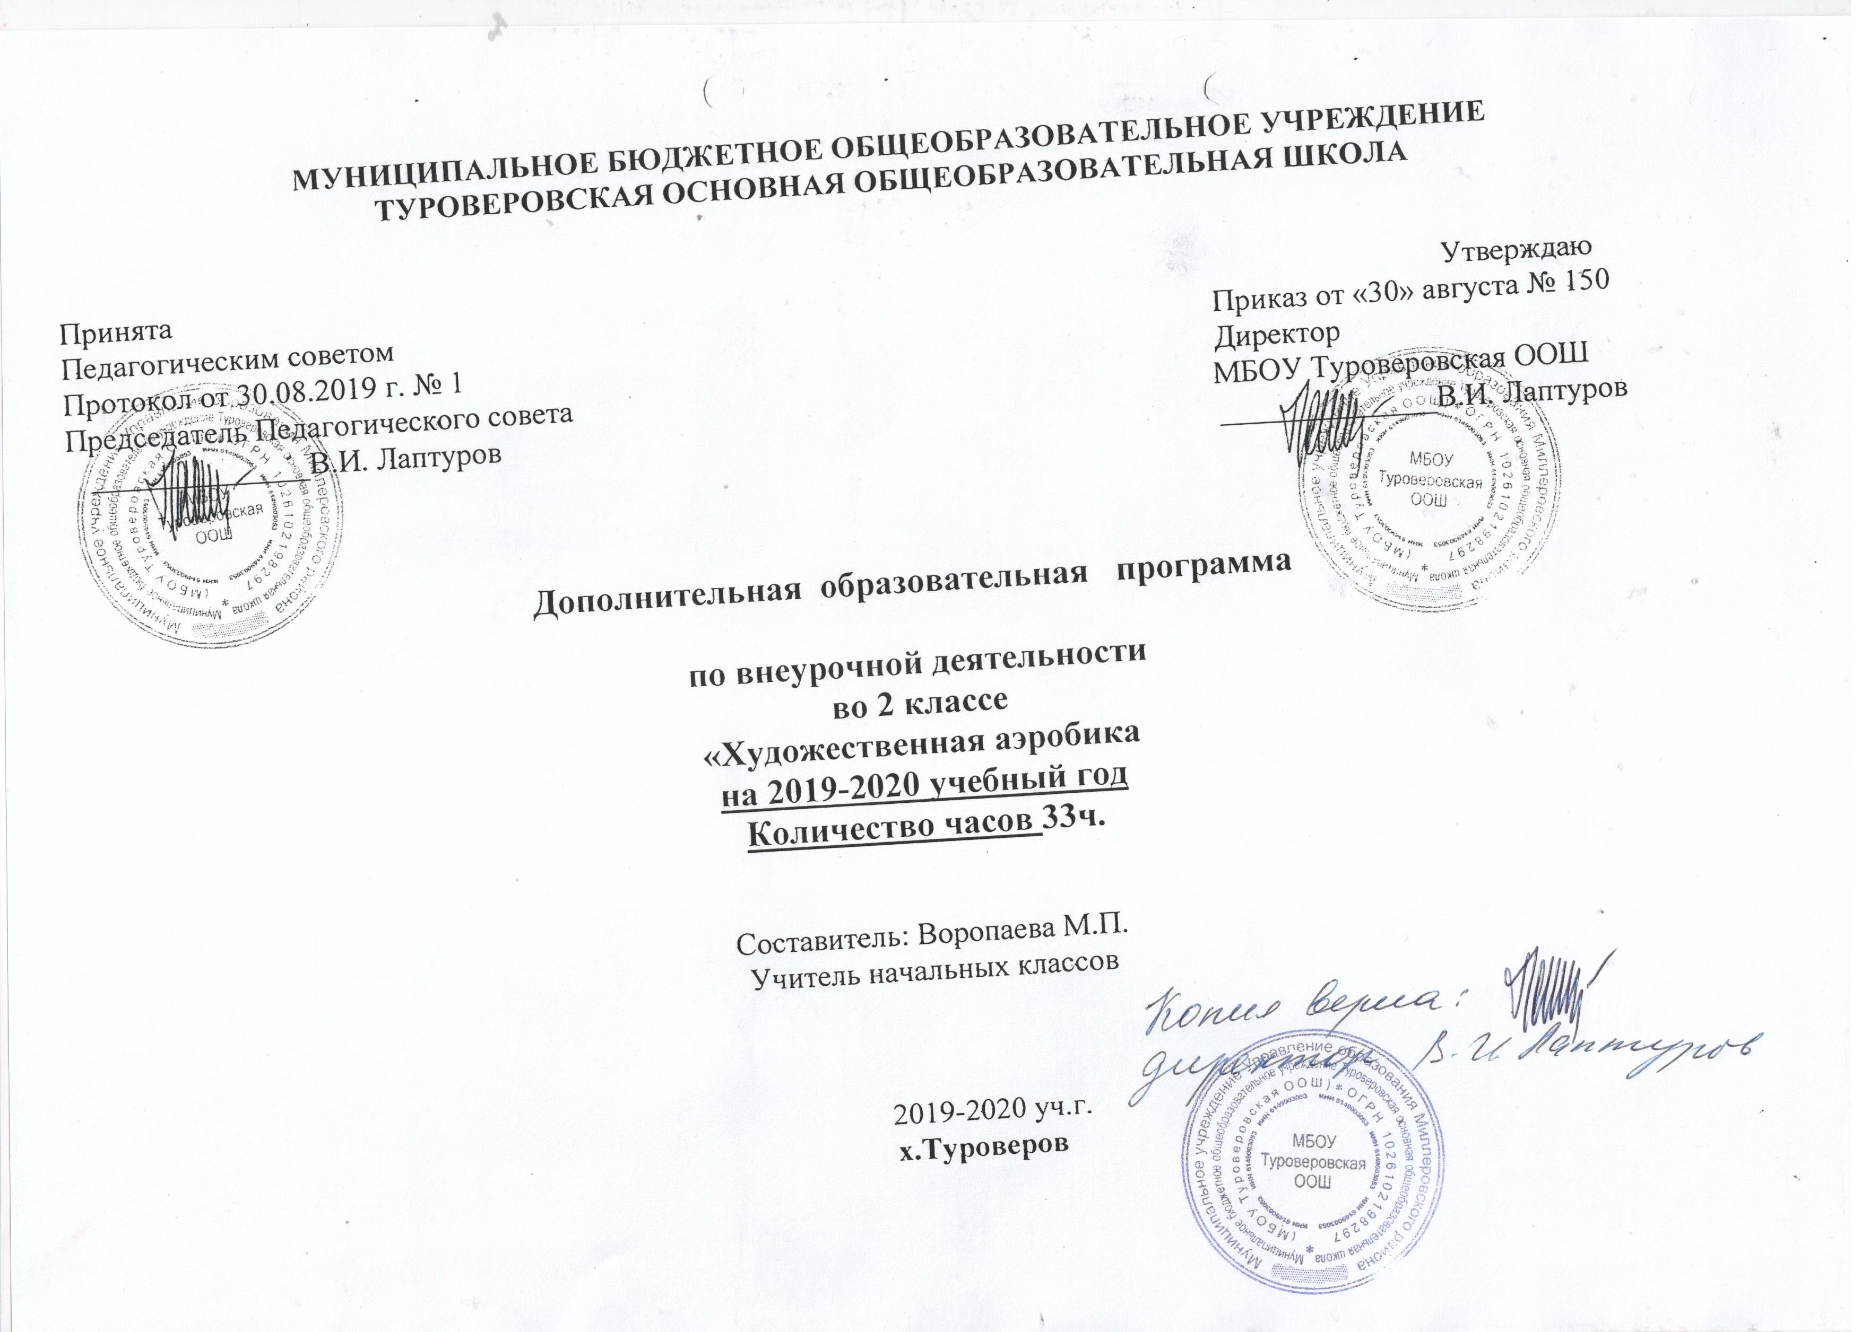

1.Пояснительная записка
На основе Приказа Минобрнауки РФ от 26.11.2010 N 1241 "О внесении изменений в федеральный государственный образовательный стандарт начального общего образования”, зарегистрированного в Минюсте РФ 4 февраля 2011 г. N 19707 внесены изменения в ФГОС НОО (Приказ МОиНРФ от 06.10.2009 г. № 373). Обязательным компонентом ФГОС является внеурочная деятельность. В проекте образовательных стандартов внеурочная деятельность рассматривается как специально организованная деятельность обучающихся в рамках вариативной части образовательного плана.
Рабочая программа внеурочной деятельности по спортивно-оздоровительной направленности “Художественная аэробика” для учащихся 2 класса разработана на основе:
- Программа “Физическая культура”, 1-4 классы, авторы Петрова Т.А., Копылов Ю.В., Петров С.С. “Начальная школа ХХI века” М.: Издательский центр “Вентана-Граф”, 2011 г.
- Комплексной программы физического воспитания учащихся 1-11 классов, авторы В.И. Лях, А.А. Зданевич. - М.:Просвещение, 2008 г., допущенной Министерством образования и науки Российской Федерации;
- Примерной программы по физической культуре в рамках проекта “Разработка, апробация и внедрение Федеральных государственных стандартов общего образования второго поколения”, реализуемого Российской академией образования по заказу Министерства образования и науки Российской Федерации и Федерального агентства по образованию (руководители проекта А.М. Кондаков, Л.П. Кезина. - М.: Просвещение, 2010).
Программа определяет содержание и организацию образовательного процесса на ступени начального общего образования.
По данным многочисленных обследований физическое развитие и здоровье детей школьного возраста в настоящее время по ряду причин значительно ухудшилось. Трехразовых занятий физической культурой в неделю согласно школьной программе для поддержания и развития физического состояния школьников явно не достаточно. В данной ситуации наиболее актуально введение программ внеурочной деятельности спортивно-оздоровительного направления.
Программа внеурочной деятельности « Художественная аэробика» включает различные виды двигательной активности. Подвижные игры, ритмические и фитнес занятия оказывают благотворное влияние на рост, развитие и укрепление костно-связочного аппарата, мышечной системы, на формирование правильной осанки детей. Принципиальное значение придается обучению младших школьников навыкам и умениям организации и проведения самостоятельных занятий физическими упражнениями. В процессе использования учащимися приобретенных знаний, двигательных умений и навыков усиливается оздоровительный эффект физкультурно-оздоровительных мероприятий в режиме учебного дня.
В свете темпов развития современного фитнеса и недостаточного объема программ дополнительного физического образования школьников в формате современных фитнес-программ, настоящая программа обладает значительной новизной.
Представляется целесообразным в свете современных тенденций развития спорта и фитнеса введение в дополнительные занятия со школьниками занятий с музыкально-ритмической доминантой, а также занятий, направленных на развитие физических качеств школьников и повышения их уровня осведомленности об уровне развития современного массового спорта.
Отличительная особенность программы:
Имеется ярко выраженный образовательный эффект программы, который заключается в расширении анатомо-физиологических знаний в области физической культуры. Привитие через практические занятия интереса к фитнес - аэробике как массовому виду спорта.
Цель: содействие всестороннему развитию личности, приобщение к самостоятельным занятиям физическими упражнениями учащихся.
Задачи:
- формирование здорового жизненного стиля и реализацию индивидуальных способностей каждого ученика;
- обучение жизненно важным двигательным умениям и навыкам;
- воспитание дисциплинированности, доброжелательного отношения к товарищам, формирование коммуникативных компетенций;
- расширение кругозора школьников в области физической культуры и спорта.
Описание ценностных ориентиров содержания программы
Содержание курса отвечает генеральным целям физкультурного образования — ориентации на развитие личности обучающихся средствами и методами физической культуры, на усвоение универсальных жизненно важных двигательных действий, на познание окружающего мира. В процессе освоения курса у учащихся укрепляется здоровье, формируются общие и специфические учебные умения, способы познавательной и предметной деятельности. Программа состоит из 2 относительно самостоятельных разделов, каждый из которых предполагает организацию определённого вида внеурочной деятельности и направлена на решение своих собственных педагогических задач.
- программа разработана непосредственно для учащихся 2 класса;
- основу программы составляют ритмические упражнения с элементами фитнеса и подвижные игры, представленные согласно их классификации;
- реализация программы способствует созданию зоны комфорта и повышению эмоционального фона;
- содержит блок теоретических знаний;
- программа предполагает приобретение учащимися опыта индивидуальной и коллективной работы;
- занятия проводятся под музыку по разделу “ Художественная аэробика Всего на изучение кружка в начальной школе выделяется 135 ч, из них во 2 классе 35 ч (1 ч в неделю, 35 учебные недели), на основании Календарного учебного графика МБОУ Туроверовская ООШ на 2019-20120учебный год, программа будет выполнена за 33 часа.

2. Планируемые результаты освоения программы
Программа по внеурочной деятельности «Художественная аэробика» способствует формированию личностных, регулятивных, познавательных и коммуникативных учебных действий.

В сфере познавательных универсальных учебных действий будут развиты следующие умения:

- ориентироваться в понятиях «здоровый образ жизни», «фитнес», характеризовать значение занятий по оздоровлению, влиянию музыки на занятия и самочувствие;
- раскрывать понятия: синхронно, музыкально, ритмично;
- ориентироваться в видах аэробики, танцевальных жанрах, гимнастики;
- выявлять связь занятий фитнесом с досуговой и урочной деятельностью;
- характеризовать роль и значение занятий с оздоровительной направленностью в режиме труда и отдыха; планировать и корректировать физическую нагрузку в зависимости от индивидуальных особенностей, состояния здоровья, физического развития, физической подготовленности;
- осуществлять поиск информации о здоровом образе жизни, аэробике, танцах.

В сфере личностных универсальных учебных действий будет формироваться:

- установка на здоровый образ жизни;
- основы своей этнической принадлежности в форме осознания «Я» как представителя народа в процессе знакомства с русскими народными играми;
- ориентация в нравственном содержании и смысле как собственных поступков, так и поступков окружающих людей в игровой деятельности;
- эмпатия, как понимание чувств других людей и сопереживание им в процессе знакомства с играми на развитие сенсорной чувствительности;
- знание основных моральных норм на занятиях фитнесом и ориентации на их выполнение;

В сфере регулятивных универсальных учебных действий будут формироваться следующие умения:

- организовывать места занятий физическими упражнениями и играми с музыкальным сопровождением в сотрудничестве с учителем;
- соблюдать правила поведения и предупреждения травматизма во время занятий;
- адекватно воспринимать предложения и оценку учителя, товарищей, родителей и других людей во время показательных выступлений, индивидуальных и групповых заданий;
- оценивать правильность выполнения действия;
- адекватно воспринимать предложения и оценку учителя, товарищей, родителей и других людей;
- проявлять инициативу в творческом сотрудничестве при составлении комплексов упражнений, игровых ситуаций;
- организовывать и проводить игры на переменах, утреннюю зарядку с музыкальным сопровождением;
- самостоятельно адекватно оценивать правильность выполнения упражнений, заданий учителя и вносить коррективы в исполнение по ходу реализации и после.

Коммуникативные универсальные учебные действия:
Обучающийся научится:
- учитывать разные мнения и стремиться к координации различных позиций в сотрудничестве;
- договариваться и приходить к общему решению в работе по группам, микрогруппам, парам;
- контролировать действия партнёра в парных упражнениях;
- осуществлять взаимный контроль и оказывать помощь при проведении диагностики;
- задавать вопросы, необходимые для выполнения заданий творческого характера в составлении комплексов упражнений индивидуально и в сотрудничестве с партнёром.

3.Содержание программы
Предлагаемая программа помогает улучшить физические, физиологические и психические возможности ребенка с помощью правильного планирования занятий, дополняющих уроки физической культуры. В основу планирования положены знания, базирующиеся на научных экспериментах, выполненных в различных отраслях науки, таких как педагогика, физиология, психология, спортивная медицина, опыт ряда педагогов по физической культуре, работающих по ФГОС, а так же мой практический опыт.
Каждый раздел состоит из теоретической и практической части.
Теоретическая часть занятий включает в себя:
- технику безопасности во время занятий фитнесом;
- основы здорового образа жизни;
- информация о различных видах гимнастики, аэробики, танцах, играх, истории фитнеса.
Практическая часть занятий включает в себя:
- обучение двигательным действиям аэробики, гимнастики, акробатики, подвижных игр;
- организацию обучающимися игровых программ, составление комплексов упражнений.
Изучение теории вплетается в содержание каждого учебного занятия. Практическая часть более чем на 90 % представлена практическими действиями – физическими упражнениями. Двигательный опыт учащихся обогащается подвижными играми, ритмико-гимнастическими упражнениями и элементами детского фитнеса.
Огромное значение для ребёнка имеет участие в жизни класса вне школьных уроков. Для многих ребят - это основной мотив посещения школы, так как есть возможность проявить инициативу и самостоятельность, ответственность и открытость.
Подвижная игра – это относительно самостоятельная деятельность детей, в которой ярко выражена роль движений. Игры - естественный источник радостных эмоций, самовыражения. Подвижные игры являются традиционным средством педагогики и воспитания. Игра – ведущая деятельность детей. Они вызывают активную работу мысли, способствуют расширению кругозора, развитию физических качеств, совершенствованию всех психических процессов, стимулируют переход детского организма е более высокой ступени развития. В играх много познавательного материала, содействующего расширению сенсорной сферы детей, развитию их мышления и самостоятельности действий.
1.1 Сюжетные игры. “Два мороза”, “Гуси-лебеди”, “Веселые ребята”, “Космонавты”, “Море волнуется”, “Волк во рву”, “Медведь и пчелы”, “Зайцы и волк”, “Воробушки и кот”, “Белые медведи”, “Вороны и воробьи”, “Ловишки-перебежки”, “Салки”, “Хвостики”, Коршун и наседка”, “Колдунчики”, “Кот идет”, “Не ошибись” (с рисунками зверей и птиц), “Кошки-мышки”, “Птицы без гнезда”, “Шишки, желуди, орехи”. Для сюжетных игр “характерны роли с соответствующими для них двигательными действиями. Сюжет может быть образный (“Медведь и пчелы”, “Зайцы и волк”, “Воробушки и кот”) и условный (ловишки, пятнашки, перебежки).
1.2 Бессюжетные игры. В бессюжетных играх все дети выполняют одинаковые движения. “Класс смирно!”, “Запрещенное движение, “К своим флажкам”, “Пустое место”, “Карлики и великаны”, “Найди себе пару”, “Чья команда быстрее построится”, “Придумай фигуру”, “На одной ноге”, “Землемеры”, “Увернись от мяча”, “Быстро по местам”, “У ребят порядок строгий”, “Удочка”, “Невод”, “Третий лишний”.
1.3 Игры с элементами легкой атлетики, гимнастики, спортивных игр. Подвижные игры на материале легкой атлетики (бег, прыжки, метании); подвижные игры на материале гимнастики с основами акробатики (простейшие виды построений и перестроений, ОРУ без предметов и с разнообразными предметами, упражнения в лазании, в равновесии, несложные акробатические упражнения); подвижные игры на материале спортивных игр (футбол, баскетбол).
Раздел 2 “Ритмика с элементами детского фитнеса”. состоит из четырёх тем: “Упражнения на ориентировку в пространстве, чувство ритма”, “Ритмико-гимнастические упражнения”, “Элементы базовой аэробики и классической аэробики с предметами”, “Игры под музыку”.
2.1 “Упражнения на ориентировку в пространстве, чувство ритма”. содержание первого раздела составляют упражнения, помогающие детям ориентироваться в пространстве, чувствовать ритм музыки. Правильное исходное положение. Ходьба: с высоким подниманием бедра, широким шагом, перекатом, приставным шагом, острый шаг, с подниманием прямой ноги вперед и оттягиванием носка. Акцентированная ходьба. Бег: в чередовании с ходьбой, со сменой направления, на носках. Виды ходьбы и бега под музыку: бодрый шаг, спортивный шаг, спокойный шаг, быстрый и медленный бег. Исполнение ритмичных подскоков, приставных шагов в сторону. Перестроение в круг из шеренги. Ориентировка в направлении движений вперед, назад, направо, налево, в круг, из круга. Выполнение простых движений с предметами во время ходьбы. Различие динамики звука “громко — тихо”, “быстро – медленно”. Хлопки в такт музыки. Движения руками в различном темпе. Выполнение упражнений под музыку.
2.2 “Ритмико-гимнастические упражнения”. данный раздел составляют ритмико-гимнастические упражнения, способствующие выработке необходимых музыкально-двигательных навыков.
Общеразвивающие упражнения. Ходьба на носках и пятках, выставление ноги на носок и пятку вперед и в стороны, подъем на полупальцы. Наклоны и повороты головы, круговые движения плечами вперед и назад. Движения рук в разных направлениях без предметов. Наклоны и повороты туловища вправо, влево. Приседания с опорой и без опоры. Упражнения на формирование осанки.
Упражнения на координацию движений. Перекрестный движения руками. Ассиметричные движения рук и ног. Изучение позиций рук и ног.
Элементы танца и простые танцевальные движения: шаги — мягкий, перекатный, острый, на полупальцах. Бег на носках. Притопы одной ногой с хлопками. Кружение через правое плечо с поднятыми руками, кружение парами — на месте и на ходу. Приставной и переменный шаги вперед, в сторону, назад. Шаги галопа — прямой, боковой.
Упражнение на расслабление мышц. “Мягкие руки” - подняв руки вверх, уронить вниз кисти, локти, и слегка наклонившись вперед, уронить руки вниз; руки поднять вверх, уронить вниз с небольшим наклоном вперед. “Маятник” - в широкой стойке, раскачивание руками вправо-влево.
занимающихся на уроках аэробики может быть организована фронтальным (все занимающиеся одновременно выполняют упражнения) способом.
2.3 “Игры под музыку”
“Запрещенное движение”, “Слушай хлопки”, “Замри”, “Давай поздороваемся”, “Хвостики”, “Гусеница”, “Танец в круг”, “Музыкальные змейки”, “Пятнашки”.

КАЛЕНДАРНО-ТЕМАТИЧЕСКОЕ ПЛАНИРОВАНИЕ ПО РАЗДЕЛУ ПРОГРАММЫ
№  п/п | Дата проведения | Дата  фактическая | Тема урока
2
класс
1 | 6.09 |  | Инструктаж по технике безопасности при занятиях Элементы строевой подготовки.
2 | 13.09 |  | Общеразвивающие упражнения для рук . Упражнения для рук и плечевого пояса в разном темпе с разной амплитудой.
3 | 20.09 |  | Общеразвивающие упражнения для ног. Освоение упражнений для ног, в положении сидя, стоя, лёжа на полу.
4 | 27.09 |  | Общеразвивающие упражнения для туловища, шеи и спины. Освоение упражнений для туловища, шеи и спины.
5 | 4.10 |  | Техника выполнения упражнений на развитие осанки. Закрепление упражнений на развитие правильной осанки в партере.
6 | 11.10 |  | Комплекс упражнений без предметов. Подвижные игры.
7 | 18.10 |  | ОРУ с гимнастическими палками. Подвижные игры.
8 | 25.10 |  | ОРУ со скакалкой. Подвижные игры.
9 | 1.11 |  | Техника выполнения упражнений на развитие гибкости. Подвижные игры.
10 | 15.11 |  | Освоение и закрепление упражнений на развитие гибкости.
11 | 22.11 |  | Обучение базовым и альтернативным шагам аэробики в среднем темпе. (Степ-тач, тач-фронт,) Влияние занятий аэробикой на различные системы организма Стретчинг.
12 | 29.11 |  | Влияние аэробики на развитие и состояние органов и систем, их значение для выполнения упражнений аэробики
13 | 6.12 |  | Обучение базовым и альтернативным шагам аэробики. (V-степ кёрл) Аэробика и её виды.Подсчет музыки. Стретчинг.
14 | 13.12 |  | Ознакомление, разучивание основных исходных положенияй аэробики и дыхательной гимнастики.
15 | 20.12 |  | Обучение сохранению правильной осанки при выполнении упражнений для рук и ног.
16 | 27.12 |  | Обучение базовым шагам используемых в аэробике. Подвижные игры.
17 | 17.01 |  | Разучивание гимнастических упражнений, используемых в занятиях аэробикой.
18 | 24.01  31.01 |  | Закрепление связок и базовых шагов аэробики. Подвижные игры.
19 | 7.02 |  | Закрепление гимнастических упражнений, используемых в занятиях аэробикой. Подвижные игры.
20 | 14.02 |  | Разучивание танцевальных композиций. Подвижные игры.
21 | 21.02 |  | Выполнение танцевальных композиций. Подвижные игры.
22 | 28.02 |  | Упражнения лечебной физической культуры, направленные на профилактику и коррекцию различных заболеваний.
23 | 6.03 |  | Партерная гимнастика. Упражнения на развитие осанки, гибкости.
24 | 13.03 |  | Коррекционные упражнения Релаксация.
25 | 20.03 |  | Коррекционные упражнения. Дыхательная гимнастика Стрельниковой.
26 | 3.04 |  | Базовые шаги аэробики. Техника выполнения базовых шагов аэробики
27 | 10.04 |  | Базовые шаги аэробики. Обучение базовым и альтернативным шагам аэробики в среднем темпе. (Степ-тач, тач-фронт)
28 | 17.04 |  | Обучение базовым и альтернативным шагам аэробики. (V-степ кёрл) Аэробика и её виды.
29 | 24.04 |  | Закрепление базовых шагов. Запрещённые упражнения на занятиях аэробикой. Простейшие музыкальные композиции
30 | 8.05 |  | Разучивание комплекса из выученных базовых шагов аэробики. Коррекция осанки.
31 | 15.05 |  | Комбинации из изученных элементов аэробики.
32 | 22.05 |  | Комбинации из изученных элементов аэробики. Подвижные игры.
33 | 29.05 |  | Совершенствование комбинации на 32 счета Упражнения на полу (на силу мышц брюшного пресса, рук и плечевого пояса)

СОГЛАСОВАНО

Заместитель директора по УВР
Рябцева И.И.
_______________подпись
_____________2019 года

